- 渐变 gradient
- 线性渐变
写法：background:linear-gradient(to left/right/top/bottom,red 10%,pink 80%)
- 第一个值：代表了起点，从什么地方开始渐变，
关键词：（1） to + 方向
方向可以是一个值，left，right，top，bottom这个代表了正上方，正下方，正左方，正右方。
也可以是两个值，top/bottom，right/left，这两组值可以交换。
- 度数，从0度到360度，这个代表了从哪儿开始渐变，比如90度，就代表了从90度方向开始，然后向着圆心相对的方向渐变。
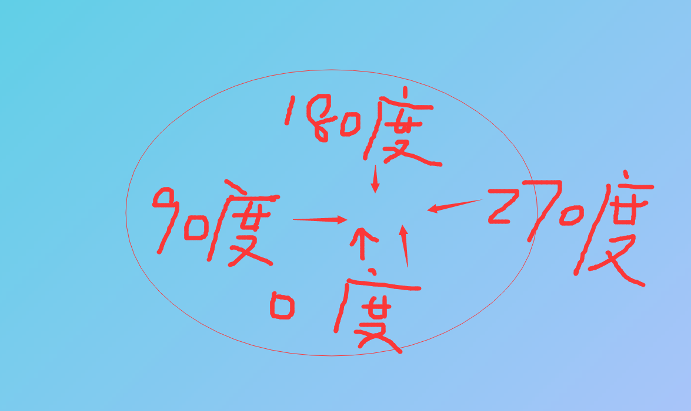
这里只写了0 90 180 270 其他的度数在相应的位置，每个位置的方向从该点开始，指向圆心。
0度代表了to top
90度代表了to right
180度代表了to bottom
270度代表了to right
- 点，渐变点的颜色变化和位置。
例如：red 10%，pink 50%
以图表示变化过程
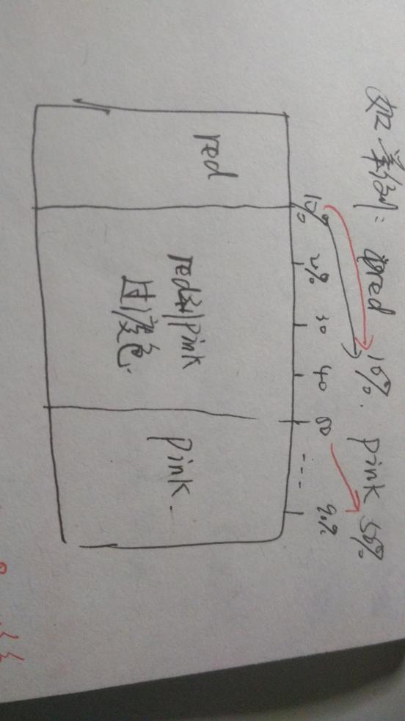

这个里面也可以写3组以及以上的值
如red 10%,blue 50%, pink 80%,
代表了 0%~10% 为红色
10%~50%为红色到蓝色过渡
50%到80% 为蓝色到pink过渡
80%到100% 为pink
- repeating-linear-gradient：
属性值：（xxxdeg或者to xx ，red 10% ， pink 20%）；这个和linear唯一的不同之处是过渡的区域会在整个块中平铺，用100%除以这个属性中写入的最大的百分数减去最小的百分数的差值，就是平铺次数
- 径向渐变
写法：background：radial-gradient（shape 半径 圆心，red 10%， blue 50%，。。。）
- shape 渐变的形状，
Circle 圆
Ellipse 椭圆
- 半径
属性值：（1） closest-side 以圆心到最近的一边的距离作为半径
- closest-Corner 以圆心到最近 的一个角的距离作为半径
- Farthest-side 以圆心到最远的一边的距离作为半径
- Farthest-Corner 以圆心到最远的一个角的距离作为半径
- 数值：
如果是圆，那么只有一个值
如果是椭圆，则有两个值（长短半轴）
- 圆心位置， at + xxx
- 一个数值，如100px 代表了水平距离左边的距离，竖直方向默认居中，
- 两个数值，第一个代表了水平方向距离左边的距离，第二个代表了距离上边的距离
- 方位表示，水平用left/center/right, 竖直方向用top/center/bottom
这些代表了圆心在哪条边上面，如at left top 就表示了圆心在左边，又在上边，那就是表示圆心在左上角的点上。
执行结果：

表示圆心在左上角
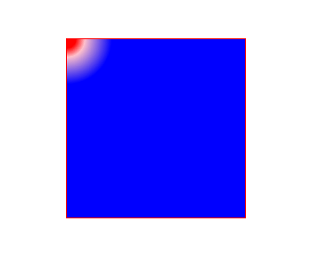
- repeating-radial-gradient();
径向渐变的平铺（从内到外的一圈一圈扩展）
- 多背景写法
Background：xxxxxxx，xxxxxxx...；
例如：background：url（） no-repeat 0 0/cover, url() no-repeat 0 0/contain;
注意，不要使背景图片重叠起来了。
- 倒影 box-reflect
- 默认值为none
- Direction 倒影在对象的xx位置
Above 上面
Below 下面
Left 左边
Right 右边

例如这个就是left值，
- offset 定义了倒影与对象之间的距离
综合写法：-webkit-box-reflect：direction offset (这里可以放遮罩图片，但是图片必须是透明的，)；
执行结果：


这个结果一般用来很多的虚化的图片，因为在网页中加入图片会加多网站的加载负载，这样可以加快网站的加载速度。

- 背景新增属性
复习：
background-color
background-image
background-posiiton
background-size
background-repeat
background-attachment

新增
- background-origin:规定背景属性的位置是相对于什么位置来定位的。
- content-box 相对于文字内容定位
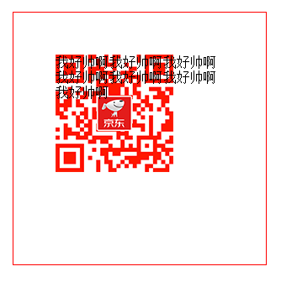
border-box 相对于盒子边框定位（如果背景图片有平铺的话，那么就是默认）

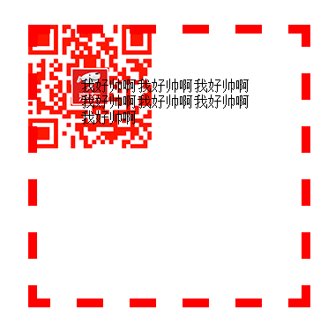

- padding-box：背景图片相对于内边距定位（如果no-repeat的话就默认）
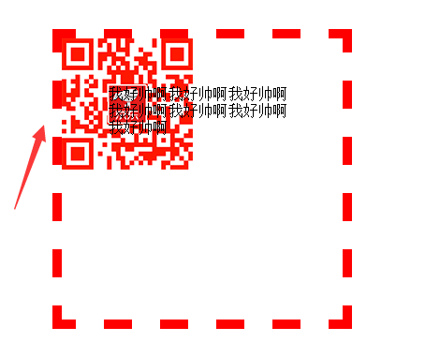
- background-clip 背景裁剪 指定对象的背景图像向外裁剪的区域
- text 相对于内容裁剪，这个要文字设置为透明色才可以，这个效果如下图
这个属性要加兼容前缀
-webkit-background-clip：text；
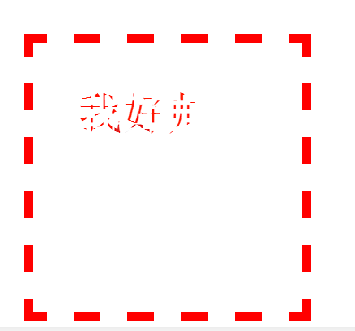
- padding-box 裁剪到内边距，
- border-box 裁剪到边框，
- Content-box 裁剪到文字的区域块。
注意：若背景为图片，裁剪效果只有在background-origin为border-box时才有效果
- 遮罩
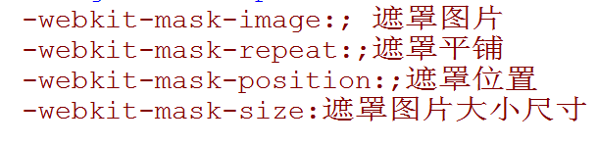
注意：遮罩图片和背景图片有些类似，但是遮罩图片没有复合写法。

增：background-origin和background-clip的区别
- background-clip只能作用于图片，背景色没用 background-origin可以作用于背景图片和背景色
- 两者同时设置成border-box的时候，origin在border内，而clip则在padding内
(clip默认的origin值为padding-box)
- 两者同时设置成padding-box时，两者均在padding内
- 两者同时设置成content-box时，origin将背景图片移动到起点在content-box的左上点处，而clip则是剪去content-box之外的背景图片部分。

